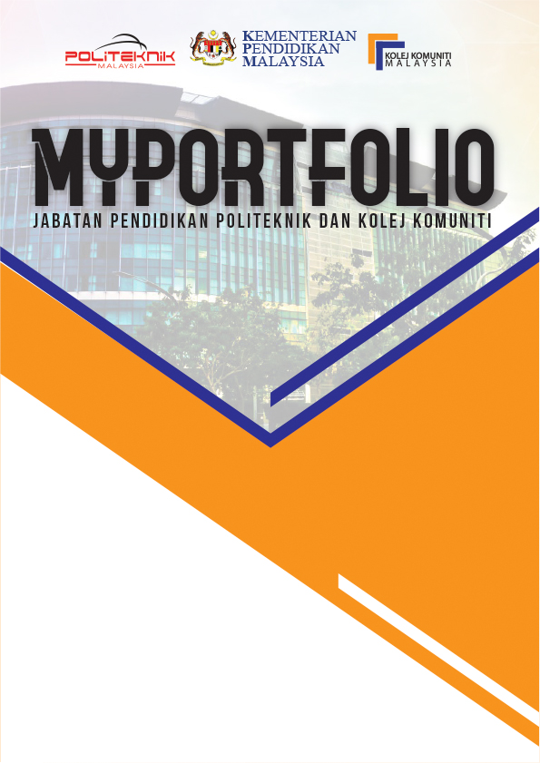
Alamat Pejabat
BAHAGIAN : BAHAGIAN KHIDMAT PENGURUSAN
ALAMAT : ARAS 5, GALERIA PJH, JALAN P4W,
PERSIARAN PERDANA,
PRESINT 4,
62100 W.P. PUTRAJAYA
NO. TELEFON : 038919000
NO. FAKS. : 0388919300

LAMAN SESAWANG : <<LAMAN SESAWANG PEJABAT>>
Jawatan
Bahagian/unit
MAKLUMAT PEGAWAI

Nama :

Gelaran Jawatan :

Gred Hakiki Jawatan :

Tarikh Penempatan :

DILULUSKAN OLEH

Nama :

Gelaran Jawatan :

Gred Jawatan :

Tarikh :

JADUAL PENGEMASKINIAN
BIL. | TARIKH | TAJUK | TANDATANGAN PENYELIA
1.

Catatan: Ketua Jabatan hendaklah memastikan bahawa myPortfolio dikaji semula dan dikemas kini apabila berlaku sebarang perubahan.

KANDUNGAN
PERKARA | MUKA SURAT
Carta Organisasi
Carta Fungsi
Aktiviti-aktiviti bagi Fungsi
Deskripsi Tugas
Proses Kerja, Carta Alir dan Senarai Semak bagi Aktiviti 1
Senarai Undang-undang, Peraturan dan Punca Kuasa
Senarai Borang
Senarai Jawatankuasa yang Dianggotai

1.1 Agensi
- CARTA ORGANISASI

1.2 Bahagian

- CARTA FUNGSI

- AKTIVITI-AKTIVITI BAGI FUNGSI

*Maklumat ini boleh diperoleh daripada PSM agensi
- DESKRIPSI TUGAS
MAKLUMAT UMUM
GELARAN JAWATAN |  |  | KETUA PERKHIDMATAN
RINGKASAN GELARAN JAWATAN |  |  | KEDUDUKAN DI WARAN PERJAWATAN
GRED JAWATAN |  |  | BIDANG UTAMA
GRED JD |  |  | SUB-BIDANG
STATUS JAWATAN |  |  | DISEDIAKAN OLEH
HIRARKI 1(BAHAGIAN) |  |  | DISEMAK OLEH
HIRARKI 2 (CAWANGAN/SEKTOR/UNIT) |  |  | DILULUSKAN OLEH
SKIM PERKHIDMATAN |  |  | TARIKH DOKUMEN
TUJUAN PEWUJUDAN JAWATAN
AKAUNTABILITI |  | TUGAS UTAMA
DIMENSI
KELAYAKAN AKADEMIK/IKHTISAS
KOMPETENSI
PENGALAMAN

- PROSES KERJA
Aktiviti 1:

BIL. | TANGGUNG JAWAB | PROSES KERJA | PEGAWAI LAIN YANG ADA HUBUNGAN/ DIRUJUK | UNDANG-UNDANG, PERATURAN DAN PUNCA KUASA
1.
2.
3.
4.
5.
6.
7.
8.
9.

TANGGUNGJAWAB  TANGGUNGJAWAB  MULA  Tidak  TAMAT  Ya  Tidak  Ya  Buat pindaan  Buat pindaan | PROSES KERJA
- CARTA ALIR

- SENARAI SEMAK
Aktiviti 1:
BIL. | TINDAKAN | TANDA ( / ) | CATATAN
1.
2.
3.
4.
5.
6.
7.
8.
9.
10.

- SENARAI UNDANG-UNDANG, PERATURAN DAN PUNCA KUASA

- SENARAI BORANG
BIL. | BORANG | KOD BORANG
1.

- SENARAI JAWATANKUASA YANG DIANGGOTAI

